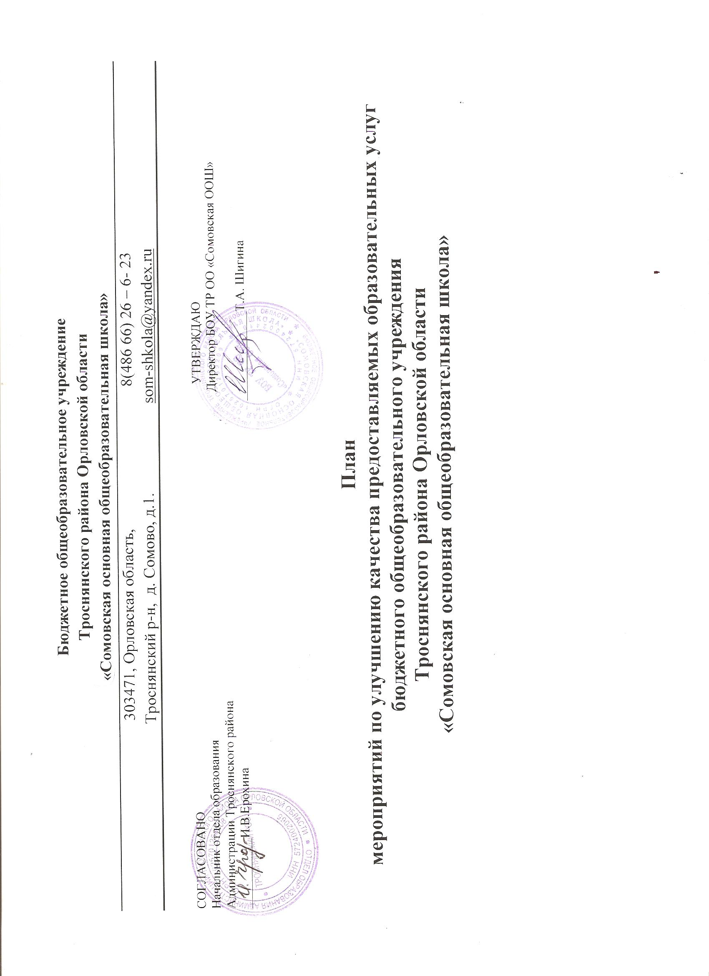
Критерии  независимой  оценки качества  работы образовательной организации | Показатели  независимой  оценки качества  работы  образовательной организации | Значение показателя  независимой оценки  качества работы  учреждения |  | Мероприятия, направленные на повышение  качества | Ответственный | Сроки исполнения
 |  | фактические (по результатам НОК  ОД) | целевые(планируемые)
1.Открытость и доступность информации об организации | 1.1. Полнота и актуальность информации об организации и её деятельности, размещенной на официальном сайте организации в информационно-телекоммуникационной сети «Интернет» (далее – сеть Интернет) |  | 1,00 | Повышение качества содержания информации, актуализация информации на сайте ОУ:  - предоставление актуальной информации;  -обновление каждые 10 дней;  изменение интерфейса сайта, добавления новых разделов, отражающих деятельность учреждения | web-администратор сайта | постоянно
 | 1.2. Наличие на официальном сайте организации в сети Интернет сведений  о педагогических работниках организации |  |  | Обновление сведений  о педагогических работниках организации на официальном сайте ОУ | Старший методист | По мере необходимости
 | 1.3. Доступность взаимодействия  с получателями образовательных услуг по телефону, по электронной почте, с помощью электронных сервисов, предоставляемых на официальном сайте организации в сети Интернет, в том числе наличие возможности внесения предложений, направленных на улучшение работы организации |  |  | Личный прием граждан, консультирование по телефону, по электронной почте, с помощью электронных сервисов, предоставляемых на официальном сайте ОУ в сети Интернет рассмотрение обращений граждан, | Старший методист | постоянно
 | 1.4. Доступность сведений о ходе рассмотрения обращений граждан, поступивших в организацию от получателей образовательных услуг (по телефону, по электронной почте, с помощью электронных сервисов, доступных на официальном сайте организации) |  |  | Обеспечение информационной открытости ОУ  Размещение обновленной информации на стендах учреждения и в средствах массовой информации о деятельности образовательного учреждения  Размещение на сайте механизмов обратной связи. | web-администратор сайта | По мере необходимости
2. Комфортность условий, в которых осуществляется образовательная деятельность | 2.1. Материально-техническое и информационное обеспечение организации |  | 1,00 | Мероприятия, направленные на повышение уровня бытовой комфортности пребывания в ОУ и развитие материально-технической базы ОУ:  - косметический ремонт помещений  - обновление сантехники,  - ремонт водоотведения и канализации  - обновление мягкого инвентаря  - обновление спортивного инвентаря  - обновление мебели в групповых и спальных помещениях  - приобретение игрушек  - обновление библиотечного фонда и дидактических материалов | директор | постоянно
 | 2.2. Наличие необходимых условий для охраны и укрепления здоровья, организации питания обучающихся |  |  | Оздоровление детей. Профилактика травматизма воспитанников, Организация сбалансированного четырехразового питания воспитанников | Директор | постоянно
 | 2.3. Условия для индивидуальной работы с обучающимися |  |  | Создание условий для адаптации детей в ОУ, подготовка к обучению в школе | Учителя начальных классов | постоянно
 | 2.4. Наличие дополнительных образовательных программ |  |  | Реализация дополнительных образовательных программ | Старший методист | В течении года
 | 2.5. Наличие возможности развития творческих способностей и интересов обучающихся |  |  | Мотивировать работу педагогических работников и воспитанников к участию в конкурсах различного уровня | Старший методист | постоянно
 | 2.6. Наличие возможности оказания психолого-педагогической, медицинской и социальной помощи обучающимся |  |  | Качественное медицинское обслуживание воспитанников  Проводить индивидуальное психолого-педагогическое консультирование, | Медицинский работник ФАПа ЦРБ | постоянно
 | 2.7. Наличие условий организации обучения и воспитания обучающихся с ограниченными возможностями здоровья и инвалидов |  |  | Создание инфраструктуры для граждан с ограниченными возможностями  Создание кабинета для коррекционных занятий с дошкольниками Предоставление мест в учреждении лицам с ОВЗ | Директор | постоянно
3. Доброжелательность, вежливость, компетентность работников | 3.1. Соблюдение доброжелательности и вежливости различных категорий работников учреждения (результаты опроса) |  | 1,00 | Разработка Кодекса профессиональной этики педагогических работников
 | 3.2. Компетентность различных категорий работников учреждения (результаты опроса) |  |  | Мероприятия, направленные на повышение педагогической компетентности:  - посещение методических объединений, семинаров, консультаций;  -семинары, практикумы, консультации, открытые просмотры, смотры, конкурсы  - школа молодого педагога;  - курсы повышения квалификации педагогов. | Старший методист | постоянно
4.Удовлетворенность качеством предоставляемых образовательных услуг | 4.1. Удовлетворенность качеством предоставляемых образовательных услуг (результаты опроса) |  | 1,00 | Освоение воспитанниками основной образовательной программы ДОО  Организация преемственности со школой.  Продолжение работы по оформлению групповых комнат  Проведение дальнейшей работы по облагораживанию территории, Оснащение компьютерной техникой ( комплектом) группы с выходом в Интернет.  Приобретение спортивного инвентаря для физкультурно-оздоровительной работы. Отчет о выполнении муниципального задания | Старший методист | постоянно
5. Критерии, утвержденные Общественным советом

